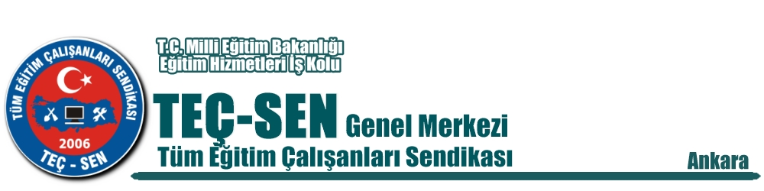

Karar No : 2016/44
Gündem : Sınav Görevlerine Katılmama Kararı
Başkan : Ümit DEMİREL
MYK.Üyeleri : S.Burçin POYRAZ, Ali GÜLER, Erol KAÇAKOĞLU,
Ramazan TÜRKASLAN, Birol DUMAN,Muhammet
ERBEK

KARAR

Teç-Sen Genel Merkez Yönetim Kurulu 22/04/2016 tarihinde gündem maddesinde yazılı hususu görüşmek üzere Teç-Sen Genel Başkanı Ümit DEMİREL’ in Başkanlığında toplandı.
Milli Eğitim Bakanlığınca yapılacak Merkezi Sistem Sınavlarında şef, kurye,şoför ve hizmetli olarak görev alacak eğitim çalışanlarının yıllar içersinde artarak devam etmesi gereken sınav görev ücretleri, kaynak yetersizliği mazaret olarak öne sürülmüş ve sınav görev ücretleri düşürülmüştür. Yine 2016 yılında yapılacak merkezi sistem sınavlarında görev alacak öğretmenlerin sınav görev ücretleri %100 den fazla oranda artırılmıştır. Yapılan bu düzenleme ile kaynak yetersizliği olarak bildirilen mazaretin gerçeklerle örtüşmediği görülmektedir.
Tüm bu gelişmeler doğrultusunda eğitim çalışanlarının emeğini hiçe sayan bu ücret düzenlemesini sendika olarak kabul etmememiz mümkün değildir.
Bu nedenle; 22 Nisan 2016 tarihinden itibaren, Milli Eğitim Bakanlığınca yapılacak olan merkezi sistem sınavlarında, üyemiz eğitim çalışanlarının sınav ücretlerindeki adaletsiz uygulama sona erene kadar "Sınavlarda Görev Almamalarına" oy birliği ile karar verilmiştir.

22/04/2016

Ümit DEMİREL
Genel Başkan
İmza

S.Burçin POYRAZ Erol KAÇAKOĞLU Ali GÜLER
Genel Sekreter Genel Başkan Yrd. Genel Başkan Yrd.
İmza İmza İmza

Ramazan TÜRKASLAN Birol DUMAN Muhammet ERBEK
Genel Başkan Yrd. Genel Başkan Yrd. Genel Başkan Yrd.
İmza İmza İmza

